BÀI TOÁN ĐỒ THỊ HỖN HỢP KẾT TỦA NHÔM HIDROXIT VÀ BARI SUNFAT
I.1. XÂY DỰNG VÀ TÌM HIỂU MỘT SỐ DẠNG ĐỒ THỊ CƠ BẢN
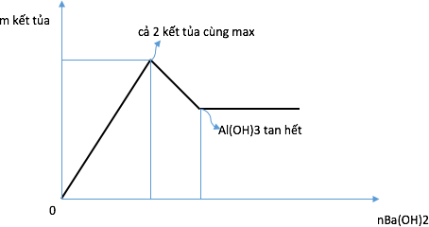
1. Bài toán đề xuất 1 : Cho từ từ dung dịch Ba(OH)₂ đến dư vào dung dịch Al₂(SO₄)₃. Vẽ đồ thị biểu diễn sự phụ thuộc khối lượng kết tủa (m gam) với số mol Ba(OH)₂ (n mol).
Giải: Các PTHH xảy ra Ba²⁺ + SO²⁻ → BaSO₄ Al³⁺ + 3OH⁻ → Al(OH)₃
4
Al(OH)₃ + OH⁻ → AlO₂⁻ + 2H₂O.
Tại thời điểm BaSO₄ kết tủa tối đa thì
Al(OH)₃ cũng tạo thành tối đa, sau đó nếu thêm tiếp Ba(OH)₂ thì Al(OH)₃ bị hoà
tan đến hết, còn BaSO₄ ổn định. Vậy đồ thị sự phụ thuộc khối lượng kết tủa và số mol Ba(OH)₂ có dạng như hình bên.

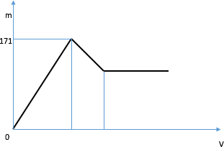
Ví dụ 1: Cho từ từ dung dịch Ba(OH)₂ 1M đến dư vào dung dịch Al₂(SO₄)₃ 1M. Lượng kết tủa thu được (m gam) phụ thuộc vào thể tích Ba(OH)₂ (V ml) như đồ thị.
Tính lượng kết tủa thu được khi dùng vừa hết 250ml dung dịch Ba(OH)₂ nói trên?

Hướng dẫn: Từ đồ thị ta thấy:
Đoạn 1 là cả hai kết tủa Al(OH)₃ và BaSO₄ đồng thời tạo ra đến tối đa. Đoạn 2: Al(OH)₃ bị hoà tan đến hết.
Đoạn 3: Chỉ còn kết tủa BaSO₄.
Kết tủa cực đại là 171 gam. Gọi nAl₂(SO₄)₃ = x mol thì kết tủa cực đại bao gồm 2x mol Al(OH)₃ và 3x mol BaSO₄
=> 2x.78 +3x.233 = 171 => x = 0,2 (mol)
Vậy tại thời điểm kết tủa cực đại V dd Ba(OH)2 = 0,6 lít = 600 ml => Tại 250ml thì kết tủa chưa bị hoà tan, khi đó m(kết tủa) = 0,25.233+78.0.5/3 = (71,25 gam).

Hoặc tính theo đồ thị

=> m = 71,25 (gam)

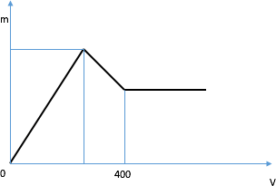
Ví dụ 2: Cho từ từ dung dịch Ba(OH)₂ 1M đến dư vào dung dịch Al₂(SO₄)₃ 1M. Lượng kết tủa thu được (m gam) phụ thuộc vào thể tích Ba(OH)₂ (V ml) như đồ thị. Tính lượng kết tủa thu được khi dùng vừa hết 350ml dung dịch Ba(OH)₂ nói trên?
Hướng dẫn: Tại V = 400ml, kết tủa Al(OH)₃ tan vừa hết => nOH⁻ = 0,8 mol
=> nAl³⁺ = 0,2 mol => nAl₂₍SO₄)₃ ban
đầu = 0,1 mol =>Tại đó m kết tủa = 0,3.233 = 69,9 gam. Khi kết tủa đạt giá trị cực đại thì cần 300 ml dung dịch Ba(OH)₂ => Khi dùng 350 ml dung dịch Ba(OH)₂ thì kết tủa Al(OH)₃ đã bị hoà tan một phần. Dung dịch sau phản ứng là Ba(AlO₂)₂ 0,35-0,3=0,05 mol (bảo toàn Ba)
=> Kết tủa m = 69,9+(0,2-0,05.2).78 = 77,7 gam.
(Hoặc học sinh đã quen với công thức tính kết tủa Al(OH)₃ trong bài toán Al³⁺ + OH⁻ khi kết tủa đã hoà tan một phần là nOH⁻ = 4.nAl³⁺ - n↓ thì cũng có thể vận dụng để tính trong trường hợp này. Khi đó m = 69,9+78(0,2.4-0,35.2) = 77,7 gam).
2. Bài toán đề xuất 2: Cho từ từ dung dịch Ba(OH)₂ vào dung dịch hỗn hợp H₂SO₄ và Al₂(SO₄)₃. Vẽ đồ thị biểu diễn sự phụ thuộc khối lượng kết tủa (m gam) với số mol Ba(OH)₂ (n mol).

Hướng dẫn
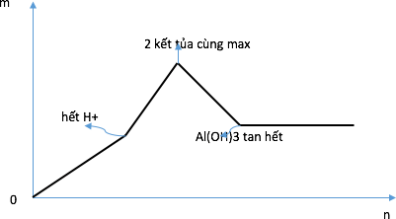
PTHH
Ba²⁺ + SO²⁻ → BaSO₄ H⁺ + OH⁻ → H₂O
4
Al³⁺ + 3OH⁻ → Al(OH)₃ Al(OH)₃ + OH⁻ → AlO₂⁻ + 2H₂O
Ban đầu, chỉ có BaSO₄ tạo ra, sau đó khi hết H⁺ thì kết tủa Al(OH)₃ mới
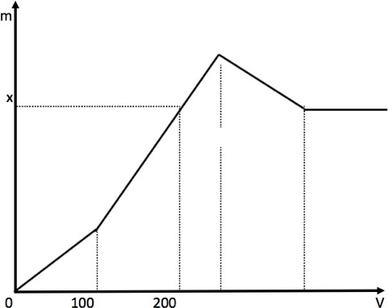
được hình thành, khi BaSO₄ đạt cực đại thì Al(OH)₃ cũng đạt cực đại. Nếu thêm tiếp Ba(OH)₂ thì Al(OH)₃ bị hoà tan. Đồ thị được biểu diễn như hình vẽ
Ví dụ 3: Cho từ từ dung dịch Ba(OH)₂ 1M vào dung dịch hỗn hợp gồm H₂SO₄ 1M và Al₂(SO₄)₃ 0,5M. Khối lượng kết tủa thu được (m gam) và thể tích của dung dịch Ba(OH)₂ (V ml) phụ thuộc với nhau như đồ thị. Tính giá trị x?

Hướng dẫn
Khi cho 100 ml Ba(OH)₂ thì H⁺ bị trung hoà vừa hết
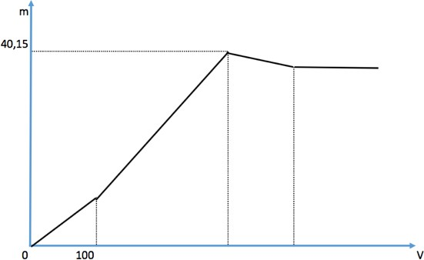
=> nH⁺ = 0,2 mol => nAl³⁺ = 0,1 mol. Khi cho 200 ml dung dịch Ba(OH)₂ thu được 2 kết tủa trong đó nBaSO₄ = 0,2 mol và
nAl(OH)₃ = (0,4-0,2)/3 = 0,2/3 mol
=> x= 233.0,2+78. 0,2/3 = 51,8 (gam).
Ví dụ 4: Hoà tan x gam Al₂O₃ vào dung dịch H₂SO₄ được dung dịch A. Cho từ từ dung dịch Ba(OH)₂ 0,5M vào A thấy khối lượng kết tủa (m gam) và thể tích của dung dịch Ba(OH)₂ (V ml) có mối quan hệ như trên đồ thị. Tính x?
Hướng dẫn: PTHH: Al₂O₃ + 6H⁺ → 2Al³⁺ + 3H₂O H⁺ + OH⁻ → H₂O
Ba²⁺ + SO₄²⁻ → BaSO₄ Al³⁺ + 3OH⁻→ Al(OH)₃
Al(OH)₃ + OH⁻ → AlO₂⁻ + 2H₂O
Từ đồ thị ta thấy nH⁺ (A) = 0,1 mol; Gọi nAl³⁺ (A) = a mol , bảo toàn điện tích trong A ta được nSO₄²⁻ trong A = 0,05+1,5 a
=> m kết tủa cực đại = 233.(0,05+1,5a) + 78a = 40,15
=> a = 1/15 => x = 102.a/2 = 3,4 gam.
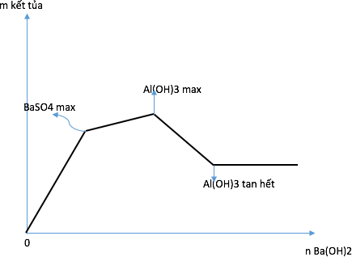
3. Bài toán đề xuất 3: Cho từ từ dung dịch Ba(OH)₂ đến dư vào dung dịch hỗn hợp gồm Al₂(SO₄)₃ và AlCl₃. Vẽ đồ thị biểu diễn sự phụ thuộc khối lượng kết tủa (m gam) với số mol Ba(OH)₂ (n mol).
Giải:
Các PTHH
Ba²⁺ + SO²⁻ → BaSO₄ Al³⁺ + 3OH⁻ → Al(OH)₃
4
Al(OH)₃ + OH⁻ → AlO₂⁻ + 2H₂O.
Từ thành phần của dung dịch ban đầu, ta
thấy, khi BaSO₄ kết tủa tối đa thì Al(OH)₃ chưa kết tủa hết, vậy, khi thêm Ba(OH)₂ vào Al(OH)₃ tiếp tục tạo ra đến cực đại, sau đó tan dần đến hết, đồ thị thu được như hình vẽ
Ví dụ 5: Cho từ từ dung dịch Ba(OH)₂ vào dung dịch chứa x gam hỗn hợp AlCl₃ và Al₂(SO₄)₃ cho đến dư. Lượng kết tủa thu được và số mol Ba(OH)₂ phản ứng (n mol) có mối quan hệ như trên đồ thị. Tính x?

Hướng dẫn:

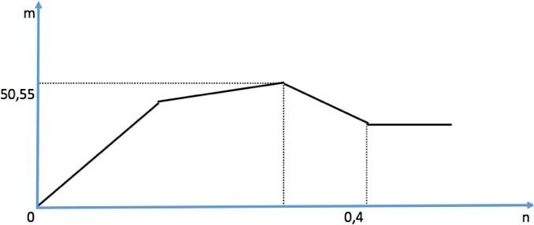
Các PTHH
Ba²⁺ + SO₄²⁻ → BaSO₄ Al³⁺ + 3OH⁻→ Al(OH)₃
Al(OH)₃ + OH⁻ → AlO₂⁻ + 2H₂O
Từ đồ thị ta thấy, khi dùng hết 0,4
mol Ba(OH)₂ thì Al(OH)₃ tan hoàn toàn
=> nAl³⁺ _{ban} _{đầu} = 0,4.2:4 = 0,2 mol.
Lại có, khối lượng kết tủa cực đại là mBaSO₄ + mAl(OH)₃
=> nSO₄²⁻ ban đầu = (50,55-78.0,2):233= 0,15.
Vậy nAl₂(SO₄)₃ = 0,05 mol và nAlCl₃ = 0,2-0,05.2 = 0,1 mol
=> x = 342.0,05+133,5.0,1 = 30,45 (gam).
Ví dụ 6: Cho bột nhôm tác dụng với dung dịch hỗn hợp HCl 1M và H₂SO₄ 0,5M vừa đủ được dung dịch X và V lít H₂ (đktc). Cho từ từ dung dịch Ba(OH)₂ đến dư vào X , lượng kết tủa (m gam) và số mol Ba(OH)₂ phản ứng (n mol) phụ thuộc nhau như đồ thị. Tính giá trị của V?
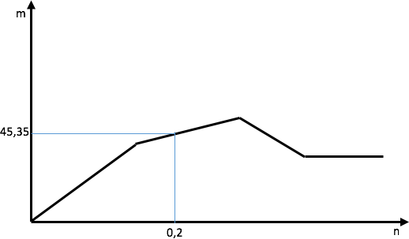
Hướng dẫn: Các pthh:
Al + 3H⁺ → Al³⁺ + 3/2 H₂. Ba²⁺ + SO₄²⁻ → BaSO₄ Al³⁺ + 3OH⁻→ Al(OH)₃
Al(OH)₃ + OH⁻ → AlO₂⁻ + 2H₂O.
Từ đồ thị ta thấy, khi dùng hết 0,2 mol Ba(OH)₂ thì BaSO₄ đã đạt cực đại, còn
Al(OH)₃ chưa đạt cực đại => nAl(OH)₃ = 0,4/3 mol
=> nBaSO₄ _{max} = (45,35-78.0,4/3):233 = 0,15 mol => nH₂SO₄ ban đầu = 0,15 mol
=> nHCl ban đầu = 0,3 mol => nH⁺ = 0,6 mol => nH₂ = 0,3 mol => V = 6,72 lít.
4. Bài toán đề xuất 4: Cho từ từ dung dịch Ba(OH)₂ vào dung dịch hỗn hợp a mol Na₂SO₄ và b mol Al₂(SO₄)₃. Vẽ đồ thị biểu diễn sự phụ thuộc khối lượng kết tủa (m gam) với số mol Ba(OH)₂ (n mol)?

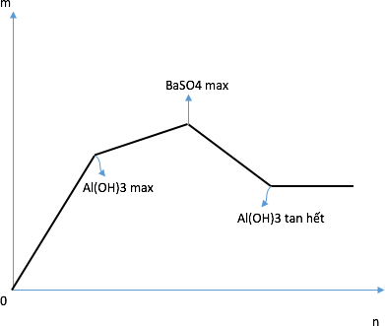
Hướng dẫn
PTHH:
Ba²⁺ + SO²⁻ → BaSO₄ Al³⁺ + 3OH⁻ → Al(OH)₃
4
Al(OH)₃ + OH⁻ → AlO₂⁻ + 2H₂O.
Từ thành phần của dung dịch ban đầu ta thấy: Khi mới thêm Ba(OH)₂ vào thì cả 2 kết tủa cùng tạo ra nhưng Al(OH)₃ đạt giá trị cực đại trước, nếu thêm tiếp a mol Ba(OH)₂ thì BaSO₄ tạo ra thêm 233.a gam còn Al(OH)₃ tan đi 2a.78 gam => tổng khối lượng kết tủa vẫn tăng. Sau khi kết tủa đạt cực đại (tại thời điểm Al(OH)₃ cực đại) mà vẫn thêm tiếp Ba(OH)₂ thì Al(OH)₃ sẽ tan cho đến hết. Đồ thị như sau
Tuỳ mối quan hệ số mol Al₂(SO₄)₃ ban đầu và Na₂SO₄ mà có thể tại thời điểm BaSO₄ max thì Al(OH)₃ tan vừa hết hoặc tan hết trước cả thời điểm BaSO₄ max. Đồ thị trên là khi BaSO₄ tối đa (a+3b mol) mà Al(OH)₃ chưa tan hết (2a+6b
< 8b => b < a). Ngoài ra:
- BaSO₄ max đồng thời với Al(OH)₃ tan hết (a=b) thì đồ thị như sau
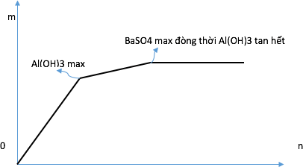

- Al(OH)₃ tan hết trước khi BaSO₄ đạt giá trị max (b>a) thì khi Al(OH)₃ tan hết, kết tủa BaSO₄ tiếp tục tạo ra, và sẽ không đổi khi cực đại. Đồ thị dạng sau
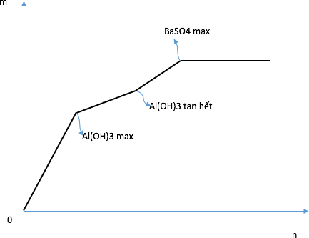
Ví dụ 7: Cho từ từ dung dịch Ba(OH)₂ vào dung dịch hỗn hợp Na₂SO₄ và Al₂(SO₄)₃ đến dư. Khối lượng kết tủa (m gam) và số mol Ba(OH)₂ phản ứng (n mol) phụ thuộc với nhau như trên đồ thị. Tính x?
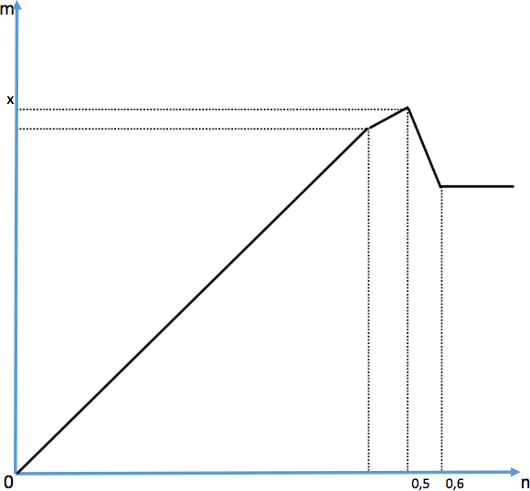
Hướng dẫn: PTHH Ba²⁺ + SO₄²⁻ → BaSO₄ Al³⁺ + 3OH⁻→ Al(OH)₃
Al(OH)₃ + OH⁻ → AlO₂⁻ + 2H₂O.
Từ thành phần dung dịch ban đầu ta thấy Al(OH)₃ đạt max trước BaSO₄. Kết tủa cực đại khi BaSO₄ đạt cực đại.
Từ đồ thị ta thấy, khi Al(OH)₃ đạt cực đại thì lượng kết tủa là 128,25 gam, còn khi Al(OH)₃ tan hết thì cần 0,6 mol Ba(OH)₂ => nAl³⁺ ban đầu = 0,6.2/4 = 0,3 mol.
Lại có x là giá trị kết tủa cực đại, khi đó BaSO₄ đạt max => nSO₄²⁻ ban đầu = 0,5 mol
Khi đó Al(OH)₃ = 0,2 mol => x = 0,2.78+0,5.233 = 132,1 (gam).
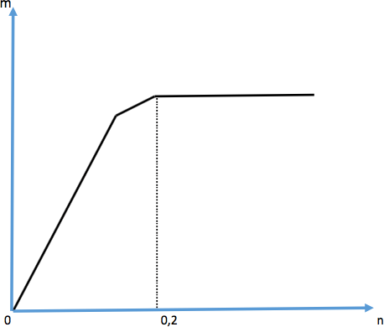
Ví dụ 8: Cho từ từ dung dịch Ba(OH)₂ cho đến dư vào dung dịch chứa x gam hỗn hợp Na₂SO₄ và Al₂(SO₄)₃. Khối lượng kết tủa thu được (m gam) và số mol Ba(OH)₂ phản ứng (n mol) phụ thuộc nhau như trên đồ thị. Tính x?
Hướng dẫn: PTHH Ba²⁺ + SO ²⁻ → BaSO Al³⁺ + 3OH⁻→ Al(OH)₃
4 4
Al(OH)₃ + OH⁻ → AlO ⁻ + 2H O
2 2
Từ đồ thị, dễ dàng nhận ra khi BaSO₄ kết tủa tối đa thì Al(OH)₃ vừa bị hoà tan hết, lúc đó nBa(OH)₂ đã dùng là 0,2 mol => nBaSO₄ cực đại = 0,2 mol => nSO ²⁻ ban
4
đầu = 0,2 mol
Lại có nAl³⁺ ban đầu = 0,1 => nAl₂(SO₄)₃ = 0,05 => nNa₂SO₄ = 0,05 => x = 24,2
(gam).
Nhận xét: Đọc qua thì sẽ “cảm giác” đề bị thiếu, nhưng nếu hiểu được đồ thị cơ bản thì bài toán trở nên khá dễ dàng. Việc dùng đồ thị để diễn tả quá trình xảy ra phản ứng trở nên trực quan hơn là bài toán bằng lời (không kèm đồ thị).
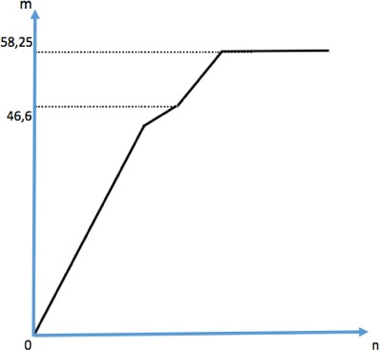
Ví dụ 9: Cho từ từ dung dịch Ba(OH)₂ cho đến dư vào dung dịch chứa x gam Na₂SO₄ và y gam Al₂(SO₄)₃. Khối lượng kết tủa thu được (m gam) và số mol Ba(OH)₂ phản ứng (n mol) phụ thuộc nhau như trên đồ thị. Tính tỷ lệ x:y?
Hướng dẫn: PTHH Ba²⁺ + SO₄²⁻ → BaSO₄ Al³⁺ + 3OH⁻→ Al(OH)₃
Al(OH)₃ + OH⁻ → AlO₂⁻ + 2H₂O.
Từ đồ thị ta thấy khi Al(OH)₃ tan hết thì nBaSO₄ = 0,2 và chưa đạt cực đại => nAl³⁺ =0,1 => y = 342.0,05=17,1 (gam).
Lại có nBaSO₄ max = 58,25:233=0,25 mol => nNa₂SO₄ = 0,1 mol
=> x = 14,2(gam).
Vậy x:y = 17,1:14,2 = 171/142.
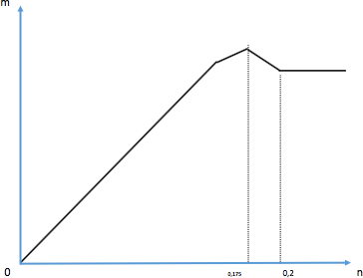
Ví dụ 10: Hoà tan x gam hỗn hợp Na₂O và Al₂O₃ vào dung dịch H₂SO₄ được dung dịch X. Cho từ từ dung dịch Ba(OH)₂ cho đến dư vào dung dịch X. Khối lượng kết tủa thu được (m gam) và số mol Ba(OH)₂ phản ứng (n mol) phụ thuộc nhau như trên đồ thị. Tính x?

Hướng dẫn:
Từ đồ thị ta thấy trong X không có axit dư (vì nếu axit dư thì đồ thị đoạn 2 sẽ dốc hơn đoạn 1 do đoạn 1
chỉ có BaSO₄ tạo thành, đoạn 2 có cả BaSO₄ và Al(OH)₃). Khi dùng hết 0,175 mol Ba(OH)₂ thì BaSO₄ đạt cực đại => nSO ²⁻ = 0,175 mol. Tại thời điểm đó Al(OH)₃ chưa tan hết. Khi dùng hết 0,2 mol Ba(OH)₂ thì Al(OH)₃ tan hết
4
=> nAl³⁺ (X) = 0,1 mol
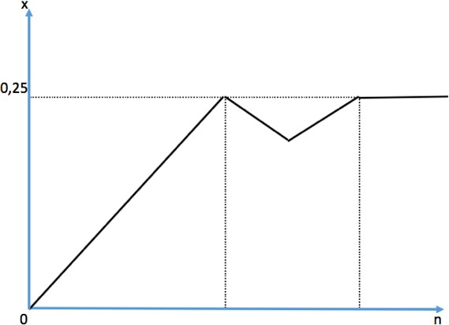
Vậy X gồm Al₂(SO₄)₃ 0,05 mol và Na₂SO₄ 0,025 mol => Ban đầu Al₂O₃ 0,05 mol và Na₂O 0,025 mol => x = 6,65 gam.
Ví dụ 11: Cho m gam hỗn hợp Na₂O và Al vào dung dịch H₂SO₄ vừa đủ được dung dịch
A. Cho từ từ đến dư dung dịch Ba(OH)₂ vào A được tổng số mol kết tủa (x mol) và số mol Ba(OH)₂ phản ứng (n mol) phụ thuộc nhau như trên đồ thị. Tính m?
Hướng dẫn: PTHH
Na₂O + H₂SO₄ →Na₂SO₄ + H₂O 2Al + 3H₂SO₄ → Al₂(SO₄)₃ + 3H₂
Dung dịch A có Na⁺, Al³⁺, SO₄²⁻ Ba²⁺ + SO₄²⁻ → BaSO₄
Al³⁺ + 3OH⁻→ Al(OH)₃
Al(OH)₃ + OH⁻ → AlO₂⁻ + 2H₂O.
Từ đồ thị ta thấy, tại nAl(OH)₃ max thì tổng số mol kết tủa là 0,25. Thêm tiếp Ba(OH)₂ thì số mol kết tủa giảm. Khi Al(OH)₃ tan hết thì BaSO₄ vẫn tiếp tục tạo ra nên số mol kết tủa lại tăng. Vậy nBaSO₄ max = 0,25 mol.
Xét thời điểm Al(OH)₃ max (giả sử a mol) thì nBaSO₄ = 1,5a
=> a+1,5a=0,25 => a = 0,1
=> Dung dịch A có 0,1 mol Al³⁺, 0,25 mol SO₄²⁻ và b mol Na⁺ ;
Bảo toàn điện tích => b = 0,2 mol.
Vậy ban đầu có 0,1 mol Al và 0,1 mol Na₂O => m = 8,9 gam.
* Trong các bài tập đề xuất, học sinh tiếp cận đồ thị mối quan hệ của khối lượng kết tủa và thể tích Ba(OH)₂ nhưng trong các ví dụ thì giáo viên có thể thay đổi đại lượng biểu diễn trên đồ thị để giúp học sinh phát hiện ra vấn đề một cách linh động nhất.
5. Bài toán đề xuất 5: X là dung dịch hỗn hợp NaOH và Ba(OH)₂ có tỷ lệ nồng độ (hoặc tỷ lệ mol) là a:b. Y là dung dịch Al₂(SO₄)₃. Cho từ từ X vào Y. Xây dựng đồ thị sự phụ thuộc số gam kết tủa (m gam) với số mol Ba(OH)₂ (n mol)? (Hoặc số gam kết tủa và thể tích dung dịch X).
Ta thấy trong dạng toán này, ban đầu cả 2 kết tủa đều tạo thành, nhưng sau đó, Al(OH)₃ sẽ đạt cực đại trước và bị hoà tan (do có OH⁻ từ NaOH), trong khi BaSO₄ vẫn tiếp tục được tạo ra. Tuỳ tỷ lệ a:b mà tại thời điểm Al(OH)₃ bị hoà tan hết thì BaSO₄ có thể đã đạt giá trị cực đại hoặc đang tiếp tục tạo ra. Và cũng tuỳ tỷ lệ a:b mà khi Al(OH)₃ tan thì khối lượng giảm có thể ít hơn khối lượng BaSO₄ tạo ra (tổng kết tủa vẫn tăng) hoặc khối lượng giảm nhiều hơn khối lượng kết tủa tăng (tổng khối lượng kết tủa giảm).
Trường hợp 1: Al(OH)₃ bị hoà tan hết trước thời điểm BaSO₄ đạt cực đại :
Giả sử nAl₂(SO₄)₃ = x mol => Khi Al(OH)₃ tan vừa hết thì nOH⁻ = 8x; khi BaSO₄ đạt cực đại thì nBa²⁺ = 3x => nOH⁻ = 6x+ 3ax/b. Vậy 6x+3ax/b > 8x => a/b > 2/3.
Lại có, khi Al(OH)₃ kết tủa cực đại mà thêm một lượng b.t mol Ba(OH)₂ và a.t mol NaOH vào thì BaSO₄ tăng b.t mol , còn Al(OH)₃ giảm a.t+2b.t mol.
Nếu 233b.t > 78.(at+2bt) => a/b < 77/78 thì tổng khối lượng kết tủa vẫn tăng (Đồ thị dạng 1). Nếu a/b > 77/78 thì tổng kết tủa giảm. (Đồ thị 4)
Trường hợp 2: Al(OH)₃ hoà tan hết cùng thời điểm Ba(OH)₂ đạt cực đại
=> a/b = 2/3. (Đồ thị dạng 2)
Trường hợp 3: Al(OH)₃ hoà tan hết sau thời điểm BaSO₄ đạt cực đại => a/b < 2/3. (Đồ thị dạng 3).

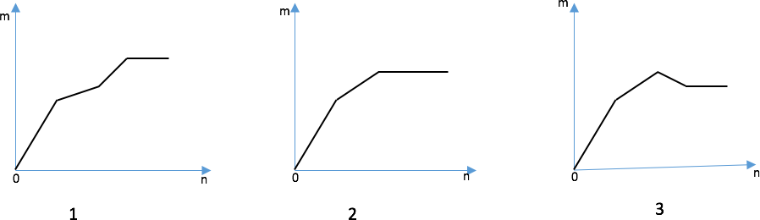

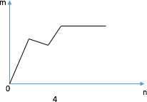

Ví dụ 12: X là dung dịch hỗn hợp NaOH 1M và Ba(OH)₂ 1M. Y là dung dịch Al₂(SO₄)₃ 0,5M. Cho từ từ dung dịch X vào a lít dung dịch Y. Sự phụ thuộc thể tích X (V lít) cho vào và khối lượng kết tủa (m gam) thu được như đồ thị. Tính a?

Hướng dẫn:
Từ đồ thị ta thấy, khi V = 1,4 lít thì Al(OH)₃ bị hoà tan 1 phần, BaSO₄ chưa đạt giá trị cực đại.
Vậy nBaSO₄ = nBa(OH)₂ = 1,4 mol và nAl(OH)₃ = 4.nAl³⁺ - nOH⁻ = 4a-4,2
=> 1,4.233+78.(4a-4,2) = 373 => a = 1,2 (lít).
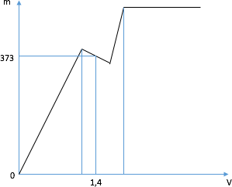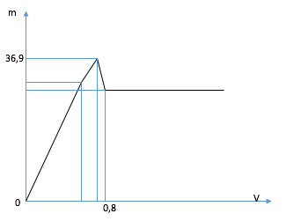Ví dụ 13: X là dung dịch hỗn hợp NaOH 0,1M và Ba(OH)₂ b M. Y là dung dịch Al₂(SO₄)₃. Cho từ từ đến dư dung dịch X vào dung dịch Y, sự phụ thuộc khối lượng kết tủa (m gam) và thể tích dung dịch X (V lít) được biểu diễn trên đồ thị. Tính giá trị của b?
Hướng dẫn: Từ đồ thị ta có khi dùng hết 0,8 lít dung dịch X thì Al(OH)₃ tan hết. Gọi nAl₂(SO₄)₃ ban đầu là x mol
=> 0,8(0,1+2b) = 8x => x = 0,1.(0,1+2b) (1)
nBaSO₄ tối đa = 3x mol, tại thời điểm BaSO₄ kết tủa tối đa thì thể tích X đã dùng là 3x/b => nOH⁻ = 3x.(0,1+2b)/b = 6x + 0,3x/b
=> Khi đó nAl(OH)₃ = 8x- nOH⁻ = 2x- 0,3x/b
Vậy tổng khối lượng kết tủa là 233.3x+78.(2x-0,3x/b) = 855x-23,4x/b = 36,9 (2) Thay (1) vào (2) ta được 855.(0,01+0,2b)-23,4(0,01+0,2b)/b = 36,9 => b = 0,2.

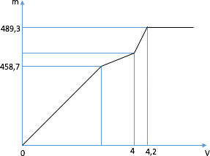
Ví dụ 14: X là dung dịch hỗn hợp NaOH a M và Ba(OH)₂ b M. Y là dung dịch Al₂(SO₄)₃.
Cho từ từ đến dư dung dịch X vào dung dịch Y, sự phụ thuộc khối lượng kết tủa (m gam) và thể tích dung dịch X (V lít) được biểu diễn trên đồ thị. Tính tỷ lệ a : b?

Hướng dẫn:
Từ đồ thị ta thấy, khi BaSO₄ kết tủa tối đa thì cần hết 4,2 lít dung dịch X
=> nBaSO₄ max = 4,2b = 489,3:233 = 2,1 => b = 0,5.
Khi dùng hết 4 lít dung dịch X => nOH⁻ = 4.(a+1) thì hoà tan hết Al(OH)₃
=> nAl³⁺ ban đầu = a+1 mol.
Lại có khi Al(OH)₃ kết tủa tối đa thì tổng lượng kết tủa là 458,7; nAl(OH)₃ tối đa = 1+a
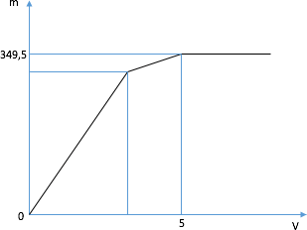
=> V = 3 lít. Lúc này m kết tủa = 233.0,5.3 + 78.(1+a) = 458,7 => a = 0,4. Vậy a : b = 4 : 5.
Ví dụ 15: X là dung dịch chứa hỗn hợp NaOH xM và Ba(OH)₂. Y là dung dịch chứa x gam Al₂(SO₄)₃. Cho từ từ đến dư dung dịch X vào dung dịch Y, sự phụ thuộc khối lượng kết tủa (m gam) và thể tích dung dịch X (V lít) được biểu diễn trên đồ thị. Tính giá trị x?

Hướng dẫn:
Tại thời điểm kết tủa đạt 349,5 gam thì Al(OH)₃ vừa tan hết đồng thời BaSO₄ đạt kết tủa tối đa => nBaSO₄ = 1,5 mol => nAl₂(SO₄)₃ ban đầu = 0,5 mol
=> nOH⁻ = 4 mol.
Lại có V = 5 lít => 5.x+1,5.2 = 4 => x = 0,2M.
6. Bài toán đề xuất 6: Cho từ từ dung dịch Ba(OH)₂ vào dung dịch hỗn hợp chứa x mol AlCl₃ và y mol Na₂SO₄. Vẽ đồ thị biểu diễn sự phụ thuộc khối lượng kết tủa và số mol Ba(OH)₂?
Hướng dẫn: Từ giá trị cụ thể của x, y, dễ dàng thấy đồ thị bài toán này trùng với một trong các dạng bài toán trên.
- Nếu 3x = 2y => Đồ thị như bài toán đề xuất 1.
- Nếu 3x > 2y => đồ thị như bài toán đề xuất 2.
- Nếu 3x < 2y => đồ thị như bài toán đề xuất 3.

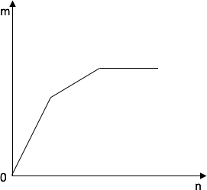
Ví dụ 16. Cho từ từ dung dịch Ba(OH)₂ 1M vào dung dịch chứa hỗn hợp a mol AlCl₃ và b mol Na₂SO₄ được đồ thị biểu diễn sự phụ thuộc khối lượng kết tủa và số mol Ba(OH)₂ như sau. Tìm tỷ lệ a : b?

Hướng dẫn:
Từ đồ thị ta thấy: ban đầu cả hai kết tủa cùng tạo ra, sau đó đồ tăng của kết tủa chậm lại. Có 2 khả năng
1. BaSO₄ đạt cực đại trước, Al(OH)₃ đạt cực đại sau, nhưng nếu như vậy, đồ thị sẽ có đoạn hoà tan kết tủa (đi xuống) => Loại.
2. Al(OH)₃ cực đại trước, sau đó bị hoà tan dần, đồng thời BaSO₄ vẫn tăng nên tổng kết tủa vẫn tăng. Đồ thị không có đoạn giảm => BaSO₄ đạt max đồng thời với Al(OH)₃ tan vừa hết => nBa(OH)₂ phản ứng = b mol => nOH⁻ = 2b mol
=> nAl³⁺ = 0,5b => a : b = 1 : 2.
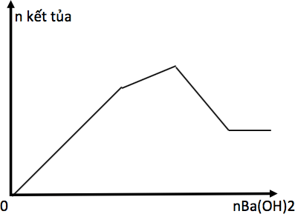
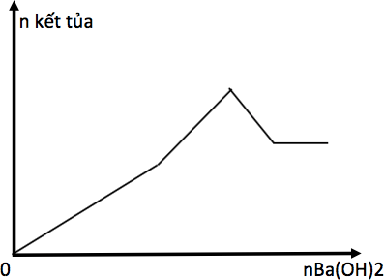
Ví dụ 17. Cho từ từ dung dịch Ba(OH)₂ 1M vào dung dịch chứa hỗn hợp AlCl₃ và Na₂SO₄ có số mol bằng nhau. Đồ thị biểu diễn sự phụ thuộc số mol kết tủa và số mol Ba(OH)₂ có dạng nào trong số các dạng đồ thị dưới đây?

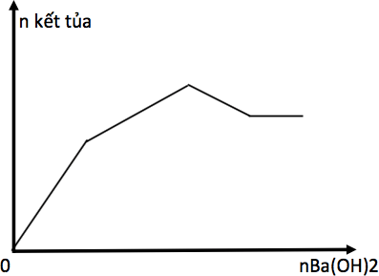
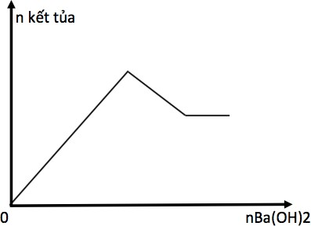
A. B.

C. D.

Hướng dẫn:
Giả sử ban đầu mỗi chất đều có số mol là 1 mol.
- Khi BaSO₄ đạt cực đại (1 mol) thì Ba(OH)₂ đã dùng là 1 mol => nAl(OH)₃ = 2/3 mol => Al(OH)₃ chưa cực đại => n(kết tủa) = 5/3 mol.
- Khi nAl(OH)₃ đạt cực đại 1 mol => nBa(OH)₂ đã dùng là 1,5 mol
=> n(kết tủa) = 2 mol

- Khi Al(OH)₃ tan hết => nBa(OH)₂ đã dùng là 2 mol => n kết tủa = 1 mol BaSO₄
Vậy ban đầu cả 2 kết tủa xuất hiện nên đồ thị dốc hơn, đoạn 2, chỉ có Al(OH)₃ tạo ra nên đồ thị giảm độ dốc. Khi Al(OH)₃ tan hết thì đồ thị đi xuống và số mol kết tủa nhỏ nhất. Vậy đồ thị A là thoả mãn.
Nhận xét: Ở đây, bài toán thay đại lượng biểu diễn bằng số mol để học sinh vận dụng linh hoạt hơn. Bài toán này nhằm kiểm tra kiến thức của học sinh về tiến trình phản ứng xảy ra qua hình dạng đồ thị.
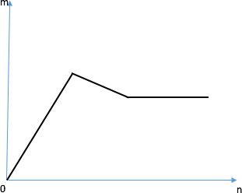
7. Bài toán đề xuất 7: Cho từ từ dung dịch H₂SO₄ vào dung dịch Ba(AlO₂)₂. Vẽ đồ thị sự phụ thuộc khối lượng kết tủa (m gam) với số mol H₂SO₄ (n mol)?

Hướng dẫn:
PTHH
Ba²⁺ + SO ²⁻ → BaSO
4 4
AlO₂⁻ + H⁺ + H₂O → Al(OH)₃ Al(OH)₃ + 3H⁺ → Al³⁺ + 3H₂O
- Ban đầu cả 2 kết tủa đồng thời tạo thành và đạt giá trị cực đại, sau đó thêm tiếp axit thì Al(OH)₃ bị hoà tan, chỉ còn lại BaSO₄. Đồ thị tương tự bài toán 1.
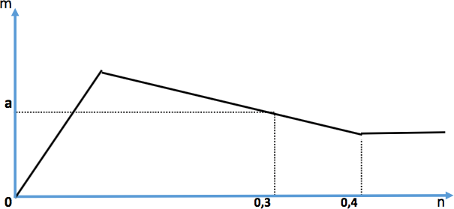
Ví dụ 18: Cho từ từ dung dịch H₂SO₄ vào dung dịch Ba(AlO₂)₂. Sự phụ thuộc khối lượng kết tủa (m gam) và số mol Ba(OH)₂ phản ứng (n mol) được biểu diễn trên đồ thị. Tính a?

Hướng dẫn:
PTHH
Ba²⁺ + SO₄²⁻ → BaSO₄
AlO₂⁻ + H⁺ + H₂O → Al(OH)₃ Al(OH)₃ + 3H⁺ → Al³⁺ + 3H₂O
Từ đồ thị ta thấy, khi Al(OH)₃ bị hoà tan hoàn toàn thì nH₂SO₄ = 0,4 mol
=> nAlO₂⁻ ban đầu = 0,2 mol => nBa²⁺ = 0,1 mol.
=> Khi kết tủa cực đại thì dùng hết 0,1 mol axit => nếu dùng 0,3 mol axit thì nBaSO₄ = 0,1 mol còn nAl(OH)₃ = 0,2/3 mol
=> m kết tủa = 78.0,2/3+233.0,1 = 28,5 gam

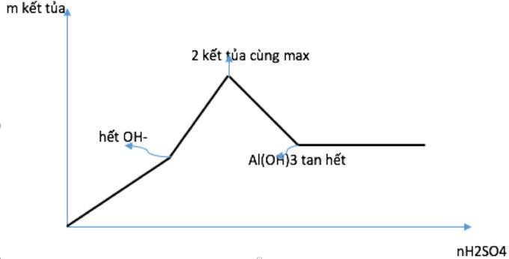
8. Bài toán đề xuất 8: Cho từ từ dung dịch H₂SO₄ vào dung dịch hỗn hợp gồm Ba(OH)₂ và Ba(AlO₂)₂. Vẽ đồ thị sự
phụ thuộc khối lượng kết tủa thu được (m gam) và số mol H₂SO₄ (n mol)
Hướng dẫn: PTHH H⁺ + OH⁻ → H₂O Ba²⁺ + SO ²⁻ → BaSO
4 4
AlO₂⁻ + H⁺ + H₂O → Al(OH)₃ Al(OH)₃ + 3H⁺ → Al³⁺ + 3H₂O
Giai đoạn 1: Kết tủa BaSO₄ tạo thành, đồng thời, OH⁻ bị trung hoà. Sau khi hết OH⁻, kết tủa Al(OH)₃ tạo thành đến cực đại, nếu thêm tiếp axit, kết tủa này sẽ bị hoà tan dần, Al(OH)₃ và BaSO₄ cùng đạt cực đại một thời điểm. Đồ thị có dạng :
Ví dụ 19: Hoà tan hoàn toàn m gam hỗn hợp BaO và Al₂O₃ vào nước được dung dịch X. Cho từ từ dung dịch H₂SO₄ vào dung dịch X thấy số mol H₂SO₄ (n mol) và khối lượng kết tủa sinh ra (m gam) phụ thuộc nhau như trên đồ thị. Trong mỗi trường hợp, tính giá trị của m?
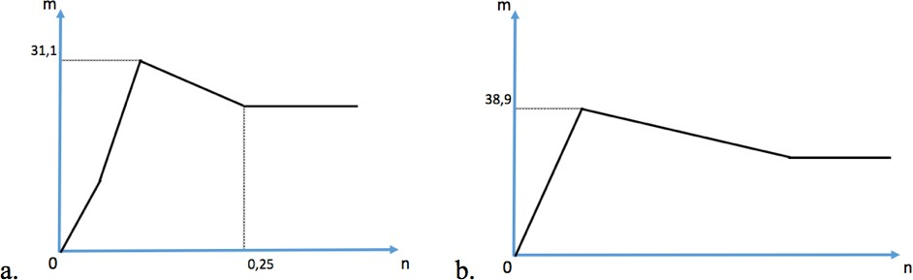

Hướng dẫn: Gọi nBaO = x; nAl₂O₃ = y (mol), kết tủa cùng cực đại tại 1 thời điểm.
a. Từ đồ thị cho thấy dung dịch có OH⁻, khi dùng hết 0,25 mol H₂SO₄ thì kết tủa còn lại là BaSO₄, Al(OH)₃ vừa tan hết.
Dung dịch X gồm x mol Ba²⁺, 2y mol AlO₂⁻ và 2x-2y mol OH⁻
Từ đồ thị a ta có 233x+78.2y=31,1 và 8y + 2x-2y=0,25.2 => x = 0,1 và y = 0,05 Vậy m = 0,1.153 + 0,02.102 = 20,4 (gam).
b. Từ đồ thị dễ thấy dung dịch không có OH⁻ hay chỉ có Ba(AlO₂)₂ x mol
=> khối lượng kết tủa cực đại 233.x+78.2x=38,9 => x = 0,1 mol.
=> m = 0,1.153+0,2.102 = 35,7(gam).

9. Bài toán đề xuất 9
Cho từ từ dung dịch H₂SO₄ vào dung dịch hỗn hợp gồm NaAlO₂ và Ba(AlO₂)₂. Vẽ đồ thị sự phụ thuộc khối lượng kết tủa thu được (m gam) và số mol H₂SO₄ (n mol)

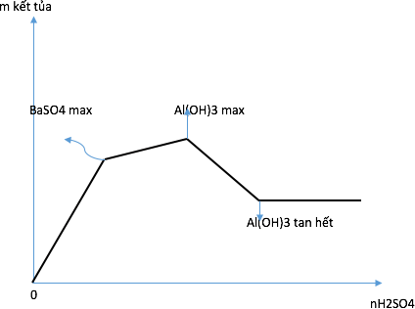
Hướng dẫn: PTHH Ba²⁺ + SO ²⁻ → BaSO
4 4
AlO₂⁻ + H⁺ + H₂O → Al(OH)₃ Al(OH)₃ + 3H⁺ → Al³⁺ + 3H₂O
Ban đầu cả hai kết tủa tạo thành, khi BaSO₄ đạt giá trị cực đại thì AlO₂⁻ vẫn chưa phản ứng hết nên sau một thời gian Al(OH)₃ mới đạt cực đại, nếu tiếp tục cho H₂SO₄ vào thì Al(OH)₃ tan dần. Đồ thị như bài tập đề xuất 3

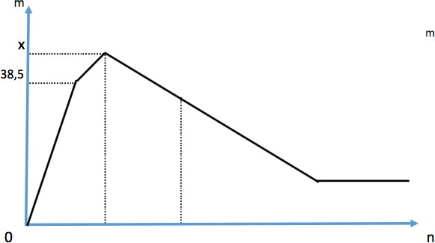
Ví dụ 20: Cho từ từ dung dịch H₂SO₄ vào dung dịch X chứa 33,7 gam hỗn hợp Ba(AlO₂)₂ và NaAlO₂. Khối lượng kết tủa tạo ra (m gam) phụ thuộc vào số mol axit (n mol) như đồ thị. Tính x?

Hướng dẫn:
Từ thành phần của dung dịch X ban đầu ta thấy, khi BaSO₄ cực đại thì khối lượng kết
tủa (gồm cả Al(OH)₃) là 38,5 gam, khi đó nBaSO₄ = nBa(AlO₂)₂ ban đầu = a mol
=> nAl(OH)₃ = 2a mol => 233.a+78.2a=38,5 => a = 0,1 mol
Lại có mBa(AlO₂)₂ + mNaAlO₂ = 33,7 gam => nNaAlO₂ = 0,1 mol x là khối lượng kết tủa cực đại, đạt được khi Al(OH)₃ cực đại
=> x = 0,1.233+0,3.78 = 46,3 gam.
10. Bài toán đề xuất 10: Cho từ từ dung dịch H₂SO₄ vào dung dịch hỗn hợp gồm x mol BaCl₂ và y mol Ba(AlO₂)₂. Vẽ đồ thị sự phụ thuộc khối lượng kết tủa thu được (m gam) và số mol H₂SO₄ (n mol)?
Hướng dẫn: PTHH Ba²⁺ + SO₄²⁻ → BaSO₄
AlO₂⁻ + H⁺ + H₂O → Al(OH)₃ Al(OH)₃ + 3H⁺ → Al³⁺ + 3H₂O
Ban đầu cả hai kết tủa tạo thành, khi Al(OH)₃ đạt cực đại thì Ba²⁺ chưa phản ứng hết, tiếp tục cho thêm a mol H₂SO₄ thì kết tủa BaSO₄ tạo thành là 233a gam trong khi Al(OH)₃ bị hoà tan là 78.2a/3 = 52a gam < 233a gam nên tổng khối lượng kết tủa vẫn tăng. Tại thời điểm Ba(OH)₂ đạt cực đại thì tổng kết tủa là cực đại. Tuy nhiên, tuỳ mối quan hệ của x, y mà Al(OH)₃ có thể bị hoà tan hết trước khi BaSO₄ đạt cực đại (4y < x+y =>x > 3y; đồ thị 1) , hoặc Al(OH)₃ bị hoà tan hết đúng thời điểm BaSO₄ cực đại (x = 3y; đồ thị 2) hoặc Al(OH)₃ bị hoà tan hết sau thời điểm BaSO₄ đạt cực đại (x < 3y, đồ thị 3)

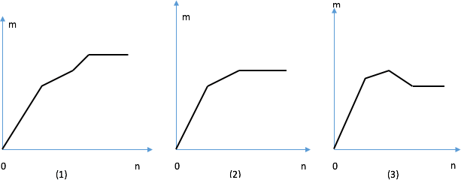

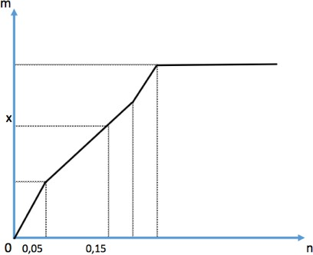
Ví dụ 21: Cho từ từ dung dịch H₂SO₄ vào dung dịch X chứa Ba(AlO₂)₂ và BaCl₂. Khối lượng kết tủa tạo ra (m gam) phụ thuộc vào số mol axit (n mol) như đồ thị.
Tính giá trị x?
Hướng dẫn: Tiến trình của đồ thị: Ban đầu cả hai kết tủa tạo thành, sau đó, Al(OH)₃ đạt cực đại trước (Tại nH₂SO₄ = 0,05 mol), khi vẫn thêm axit thì kết tủa này
tan dần, còn BaSO₄ vẫn tiếp tục tạo ra, đến khi Al(OH)₃ tan hết thì BaSO₄ vẫn chưa cực đại nên kết tủa tăng nhanh hơn (đồ thị dốc hơn).
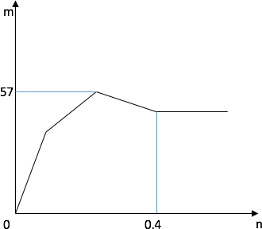
Vậy từ đồ thị: Khi nH₂SO₄ = 0,15 mol => nBaSO₄ = 0,15 mol và Al(OH)₃ đã tan một phần. Mặt khác nAlO ⁻ ban đầu = 0,1 mol => tại
2
nH₂SO₄ = 0,15 mol thì nAl(OH)₃ = 0,1/3 mol
=> x = 78.0,1/3+233.0,15 = 37,55 gam.
Ví dụ 22: Cho từ từ dung dịch H₂SO₄ vào dung dịch X chứa Ba(AlO₂)₂ và BaCl₂. Khối lượng kết tủa tạo ra (m gam) phụ thuộc vào số mol axit (n mol) như đồ thị. Tính khối lượng các chất tan trong dung dịch X?

Hướng dẫn:
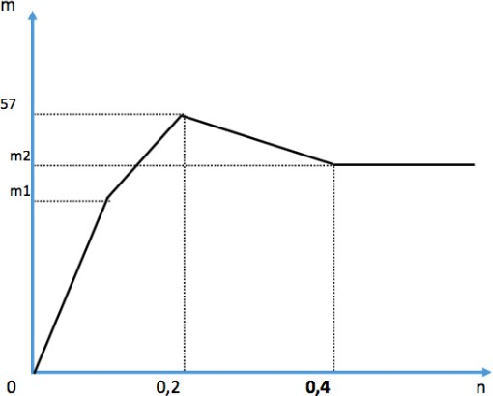
Ban đầu cả 2 kết tủa tạo thành, sau đó khối lượng kết tủa tăng chậm hơn rồi kết tủa bị hoà tan 1 phần. Từ thành phần dung dịch X ta thấy Al(OH)₃ đạt giá trị cực đại trước (tại m1), sau đó bị hoà tan dần trong khi BaSO₄ vẫn tiếp tục tăng (đạt max là 57 gam), cuối cùng Al(OH)₃ bị hoà tan
hết, kết tủa đạt giá trị m₂ ổn định.
Mặt khác lại có khi nH⁺ = 0,8 mol thì Al(OH)₃ tan hết => nAlO ⁻ ban đầu = 0,8:4 = 0,2 mol.
2
Lại có kết tủa tối đa khi BaSO₄ đạt cực đại (x mol) còn khi đó Al(OH)₃ hoà tan một phần, Al(OH)₃ còn lại (0,8-2x):3 mol
Ta có 233.x+78.(0,8-2x):3 = 57 => x = 0,2
=> nBa(AlO₂)₂ = 0,1 mol; nBaCl₂ = 0,1 mol
=> m chất tan trong X = 46,3 gam.

Bằng cách xây dựng các bài toán tương tự, thay đổi thành phần dung dịch ban đầu, có thể tạo ra các bài toán cụ thể khác nhau nhằm mục tiêu giúp học sinh luyện tập phần phản ứng trao đổi ion trong dung dịch các chất điện li. Ngoài ra, dạng bài tập này còn kết hợp cả việc sử dụng PT ion thu gọn và định luật bảo toàn điện tích trong dung dịch, bảo toàn nguyên tố khi giải toán hoá học. Đồ thị cũng có thể chỉ là một bước trong một bài toán vô cơ liên quan khác nhằm rèn luyện kiến thức tổng hợp cho học sinh.
I.2. MỘT SỐ BÀI TẬP LUYỆN TẬP.

Đề bài
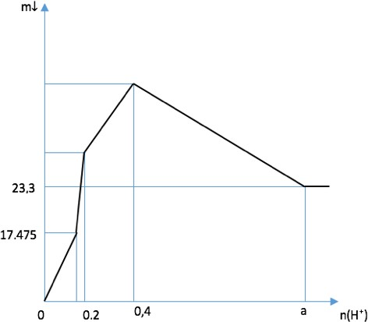
Bài 1: Dung dịch X chứa hỗn hợp Ba(AlO₂)₂, NaAlO₂ và NaOH có tổng khối lượng chất tan là m gam. Y là dung dịch H₂SO₄ 1M. Cho từ từ Y vào X, khối lượng kết tủa thu được và số mol H⁺ của dung dịch Y có mối quan hệ như trên đồ thị. Tại thời điểm cho 250 ml dung dịch Y vào X thì khối lượng kết tủa thu được là
A. 46,70 gam. B. 35,00 gam . C. 40,20 gam. D. 75,15 gam.

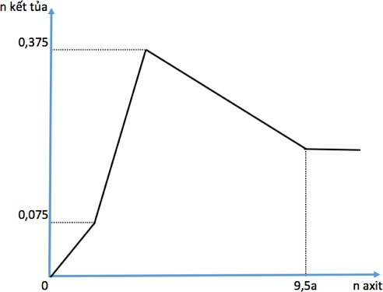
Bài 2: Hòa tan hết m gam hỗn hợp gồm Ba, BaO, Al và Al₂O₃ trong nước dư, thu được a mol khí H₂ và dung dịch X. Cho dung dịch H₂SO₄ đến dư vào X, phản ứng được biểu diễn theo đồ thị như hình bên.
Giá trị của m gần nhất với giá trị nào sau đây?
A. 38. B. 36. C. 40. D. 27.

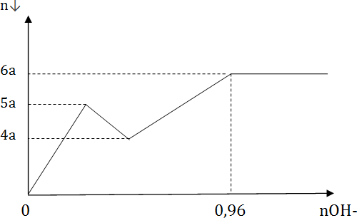
Bài 3: Hòa tan hết 9,0 gam hỗn hợp X gồm Al, Al₂O₃ và Al(NO₃)₃ trong dung dịch NaHSO₄, sau khi kết thúc phản ứng thu được dung dịch Y gồm hai muối và 1,792 lít hỗn hợp khí Z gồm NO, N₂O và H₂ có tỉ khối so với He bằng 4,875. Cho từ từ dung dịch Ba(OH)₂ đến dư vào dung dịch X, phản ứng được biểu diễn bằng đồ thị như hình
Phần trăm khối lượng của Al₂O₃ trong hỗn hợp là

A. 16,95% B.22,67%
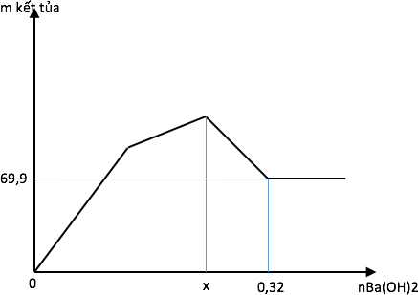
C. 32,68% D. 14,55%
Bài 4: Nhỏ từ từ dung dịch Ba(OH)₂ đến dư vào dung dịch hỗn hợp Na₂SO₄ (a mol) và Al₂(SO₄)₃ (b mol) ta có đồ thị biểu diễn sự phụ thuộc khối lượng kết tủa theo số mol Ba(OH)₂ như hình vẽ. Tổng giá trị (a+b+x) là
A. 0,52. B. 0,44.
C. 0,38. D. 0,30.
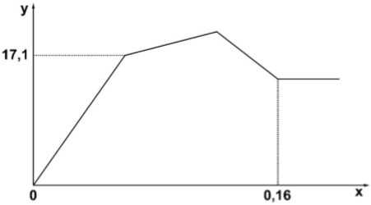
Bài 5. Cho từ từ đến dư dung dịch Ba(OH)2 vào dung dịch chứa m gam hỗn hợp Al2(SO4)3 và AlCl3. Sự phụ thuộc của khối lượng kết tủa (y gam) vào số mol Ba(OH)2 (x mol) được biểu diễn bằng đồ thị dưới đây. Giá trị của m là
A. 12,18. B. 6,84.
C. 10,68. D. 9,18.

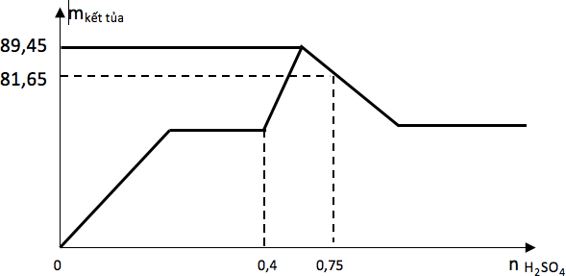
Bài 6: Hòa tan hoàn toàn hỗn hợp X gồm Ba, BaO, Na, Na₂O và Al₂O₃ (trong đó số mol Na₂O và Al₂O₃ bằng nhau) vào nước thu được dung dịch Y đồng thời thoát ra 5,6 lít khí H₂ (đktc). Nhỏ từ từ dung dịch H₂SO₄ vào dung dịch Y. Đồ thị biểu diễn khối lượng kết tủa theo số mol H₂SO₄ như hình bên. Phần trăm khối lượng của BaO trong X là
A. 10,02% B. 20,04%
C. 30,06% D. 40,08%

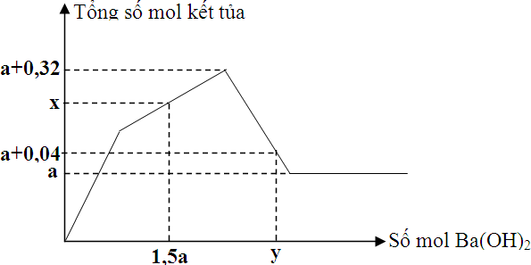
Bài 7: Hỗn hợp X gồm AlCl₃, Na₂SO₄, K₂SO₄ có tỉ lệ số mol AlCl₃ : Na₂SO₄ : K₂SO₄ = 4 : 1 : 2. Hoà tan m gam hỗn hợp X vào nước thu được dung dịch Y. Rót từ từ dung dịch Ba(OH)₂ vào dung dịch Y ta có đồ thị sau:
Tổng giá trị x + y là
A. 1,1. B. 1,2. C. 1,0. D. 1,3.

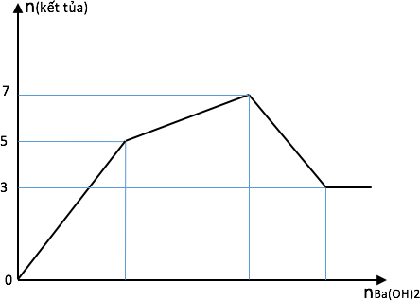
Bài 8: Cho từ từ dung dịch Ba(OH)2 đến dư vào dung dịch chứa AlCl3 x (mol/l) và Al2(SO4)3 y (mol/l). Phản ứng được biểu diễn theo đồ thị như hình vẽ bên.
Tỷ lệ x:y là
A. 2 : 3 B. 2 : 1
C. 1 : 2 D. 3 : 2

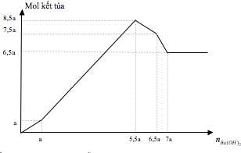
Bài 9: Hòa tan hết m gam hỗn hợp X gồm Al₂O₃ và Na₂O vào dung dịch chứa H₂SO₄ 1,3M và HCl 0,2M, sau phản ứng thu được dung dịch Y, nhỏ từ từ Ba(OH)₂ đến dư thì thu được kết quả biểu diễn theo đồ thị như hình bên. Phần trăm khối lượng Al₂O₃ có trong hỗn hợp X là
A. 62,2%. B. 45,13%.
C. 39,69%. D. 55,23%.

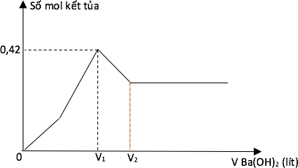
Bài 10: Cho từ từ dung dịch Ba(OH)2 1M đến dư vào 200 ml dung dịch chứa H2SO4 và Al2(SO4)3 xM. Phản ứng được biểu diễn theo đồ thị bên.
Biết V₂/V₁ = 1,2. Giá trị của x là
A. 0,30M. B. 0,12M.
C. 0,06M. D. 0,15M.

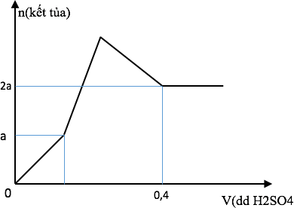
Bài 11: Hòa tan hết m gam hỗn hợp gồm Ba, BaO, Al và Al₂O₃ trong nước dư, thu được a mol H₂ và dung dịch X. Cho từ từ dung dịch H₂SO₄ 1M vào dung dịch X, phản ứng được biểu diễn theo đồ thị bên
Giá trị của m là
A. 31,36 gam. B. 32,64 gam.
C. 40,80 gam. D. 39,52 gam.

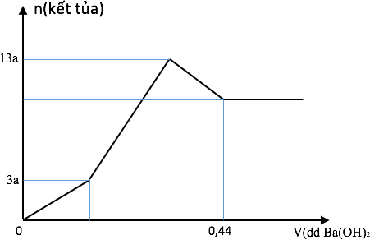
Bài 12: Hòa tan hết 7,32 gam hỗn hợp X gồm Al, Al₂O₃ và Al(OH)₃ trong dung dịch chứa H₂SO₄ loãng (dùng dư) thu được 3a mol khí H₂ và dung dịch Y. Cho từ từ dung dịch Ba(OH)₂ 1M đến dư vào dung dịch Y. Phản ứng được biểu diễn theo đồ thị bên.
Nếu cho 7,32 gam X trên vào dung dịch NaHSO₄ và 0,04 mol HNO₃, kết thúc phản
ứng thu được dung dịch Z và 672 ml (đktc) hỗn hợp khí T gồm N₂O, N₂ và H₂. Cho dung dịch NaOH dư vào Z thấy lượng NaOH phản ứng là 26,8 gam, đồng thời thoát ra 224 ml khí (đktc). Phần trăm khối lượng của N₂O trong hỗn hợp T là
A. 54,1%. B. 64,9%.
C. 72,1%. D. 57,7%.

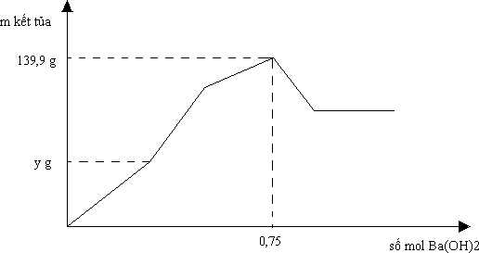
Bài 13: Cho m gam Al tác dụng với V ml dung dịch H₂SO₄ 1M và HCl 1M thu được dung dịch Y. Cho dung dịch Y tác dụng với Ba(OH)₂ thì đồ thị biểu diễn sự phụ thuộc của kết tủa vào số mol Ba(OH)₂ như hình bên. Giá trị của y gần nhất với
A. 93. B. 70. C. 58. D. 46,5

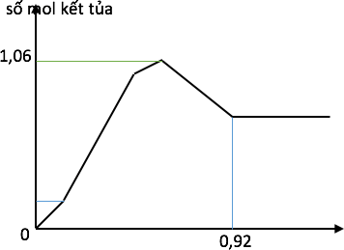
Bài 14: Cho 0,4 mol hỗn hợp rắn X gồm Al, AlCl₃ và Al(OH)₃ vào dung dịch H₂SO₄ loãng thu được dung dịch Y có khối lượng tăng 16,14 gam so với dung dịch ban đầu. Cho dung dịch Ba(OH)₂ 1M vào Y, mối quan hệ của số mol kết tủa tạo ra và thể tích (lít) của dung dịch Ba(OH)₂ trong phản ứng được biểu diễn theo đồ thị như hình bên. Phần trăm khối lượng của Al(OH)₃ trong hỗn hợp là
A. 27,4%. B. 20,8%.
C. 18,2%. D. 24,1%.

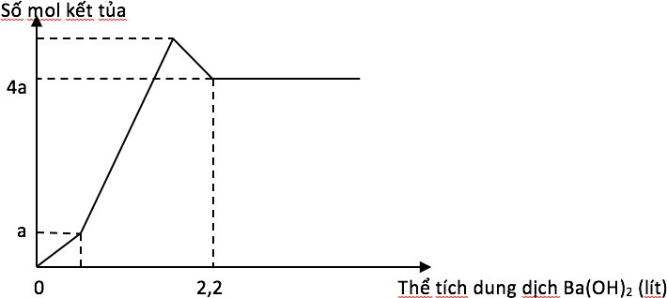
Bài 15: Hòa tan hết 52,56 gam hỗn hợp X gồm Al, Al₂O₃ và Al(OH)₃ trong dung dịch chứa H₂SO₄ loãng (dùng dư) thu được 1,2a mol khí H₂ và dung dịch Y. Cho từ từ Ba(OH)₂ 1,25M đến dư vào dung dịch Y, phản ứng được biểu diễn theo đồ thị như hình bên.
Phần trăm khối lượng của Al₂O₃ trong X có giá trị gần đúng là
A. 38%. B. 37%. C. 40%. D. 39%.
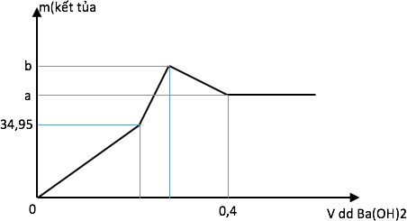
Bài 16: Nhỏ từ từ dung dịch Ba(OH)₂ 0,50M vào dung dịch chứa x mol H₂SO₄ và y mol Al₂(SO₄)₃. Đồ thị biểu diễn sự phụ thuộc khối lượng kết tủa (gam) theo thể tích Ba(OH)₂ (lít) như hình bên. Giá trị của (a + b) gần nhất với giá trị nào sau đây?
A. 86,0. B. 90,0.
C. 92,0. D. 88,0.
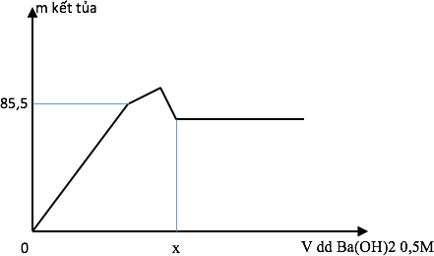
Bài 17: Nhỏ rất từ từ dung dịch Ba(OH)₂ 0,5M vào dung dịch X chứa đồng thời Al₂(SO₄)₃, K₂SO₄ và lắc nhẹ để các phản
ứng xảy ra hoàn toàn. Đồ thị biểu diễn sự phụ thuộc tổng khối lượng kết tủa theo thể tích dung dịch Ba(OH)₂ 0,5M như hình bên. Giá trị của x là
A. 900. B. 600.
C. 800. D. 400.

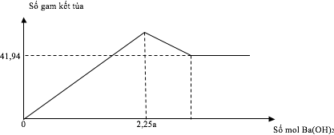
Bài 18: Cho m gam hỗn hợp X gồm Ba, BaO, Ba(OH)₂ có cùng số mol vào nước, thu được dung dịch Y và a mol H₂. Cho từ từ dung dịch Y vào dung dịch chứa Al₂(SO₄)₃. Đồ thị biểu diễn sự phụ thuộc khối lượng kết tủa và số mol Ba(OH)₂ như . Giá trị của m là
A. 36,88 B. 27,66
C. 41,49 D. 46,10

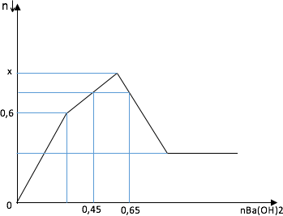
Bài 19: Nhỏ từ từ dung dịch Ba(OH)₂ vào dung dịch hỗn hợp Al₂(SO₄)₃ và AlCl₃ thu được số mol kết tủa theo số mol Ba(OH)₂ như hình bên. Giá trị của x là
A. 0,66. B. 0,76. C. 0,86. D. 0,96.

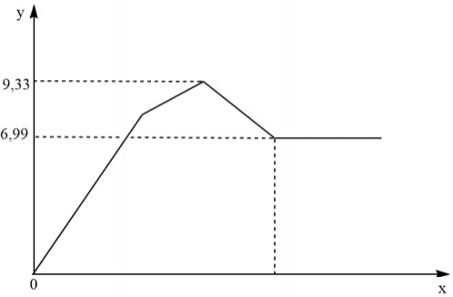
Bài 20: Cho từ từ đến dư dung dịch Ba(OH)₂ vào dung dịch chứa m gam hỗn hợp Al(NO₃)₃ và Al₂(SO₄)₃. Sự phụ thuộc của khối lượng kết tủa (y gam) vào số mol Ba(OH)₂ (x mol) được biểu diễn trong đồ thị bên.
Giá trị của m là:
A. 7,68. B. 5,55. C. 12,39. D. 8,55.
Hướng dẫn giải

Bài 1:
Đoạn 1: kết tủa BaSO₄, trung hoà OH⁻ nên OH⁻ = 0,15 mol.
Đoạn 2: kết tủa BaSO₄ và Al(OH)₃ , H⁺ hết 0,2 mol, đã trung hoà OH⁻ là 0,15 nên nAl(OH)₃ = 0,05.
Đoạn 3: kết tủa Al(OH)₃ tối đa = 0,25 mol
Đoạn 4: Hoà tan Al(OH)₃ , kết tủa còn lại là BaSO₄ 0,1 mol Vậy nAlO⁻ = 0,25 mol, nBa²⁺ = 0,1 mol, nOH⁻ = 0,15 mol
2
Tại 250ml thì nH⁺ = 0,5 mol => kết tủa 0,1 mol BaSO4 và nAl(OH)₃ = 0,25 - 0,1/3=0,65/3 mol
=> m = 40,2 gam.
Ba²⁺ x mol
Bài 2: Hỗn hợp + H₂O → dung dịch {AlO− y mol.
2
OH⁻ z mol
Từ đồ thị ta thấy: Đoạn 1: trung hoà OH⁻ và tạo BaSO₄
=> z = nOH⁻ = 0,075.2 = 0,15 mol
Lại có 2x = y+0,15 (BTĐT) và từ đồ thị => đoạn 2: Hai kết tủa đạt giá trị cực đại đồng thời => x+y = 0,375 => x = 0,175; y = 0,2.

Từ đoạn 3 của đồ thị, khi Al(OH)₃ bị hoà tan hết thì nH⁺ = 19a = 0,15 + 4. 0,2
=> a = 0,05 mol
Vậy m = 0,175.153+0,1.102 – 0,05.16 = 36,175 (gam).
Bài 3: Dung dịch thu được 2 muối là nhôm sunfat và Natri sunfat. Khí có H₂ nên NO ⁻ hết.
3
Từ đồ thị: đoạn 1 tạo cả 2 kết tủa, đoạn 2 tổng số mol kết tủa giảm vì Al(OH)₃ bị hoà tan còn BaSO₄ vẫn tiếp tục tăng (so sánh với đồ thị khối lượng thì đoạn này tổng khối lượng kết tủa vẫn tăng). Đoạn 3 là chỉ tạo ra BaSO₄ còn Al(OH)₃ tan hết. Vậy khi BaSO₄ tối đa (6a mol) thì nBa(OH)₂ = 0,48 => a = 0,08 => khi Al(OH)₃ tan vừa hết thì nBaSO₄ = 4a = 0,32 mol => nAl³⁺ = 0,32.2:4=0,16
=> nNaHSO₄ = 0,48 mol
X + NaHSO₄→ muối + khí + H₂O ; BTKL => nH₂O = 0,2 mol; BTNT(H) => nH₂ = 0,04 => nNO = 0,02; nN₂O = 0,02;
BT(N) => nAl(NO₃)₃ = 0,02 mol
=> nAl₂O₃ = 0,02; nAl=0,1 => %mAl₂O₃ = 22,67%.
Bài 4: Từ đồ thị: đoạn 1 là cả hai kết tủa tạo thành, đoạn 2 Al(OH)3 bị hoà tan nhưng BaSO4 tiếp tục tạo ra nên khối lượng kết tủa vẫn tăng. Đoạn 3 giảm do BaSO4 đã tối đa mà Al(OH)3 vẫn tiếp tục bị hoà tan. Từ đồ thị dễ thấy nBaSO4 tối đa = 0,3 mol = a+3b.
Lại có khi Al(OH)3 tan hết cần 0,32 mol Ba(OH)2
=> nAl³⁺ = 0,32.2:4 = 0,16 mol = 2b
Tại thời điểm BaSO4 tối đa thì x = 0,3 => a+b+x=0,44
Bài 5: Đoạn 1 tạo hai kết tủa. Đoạn 2 Al(OH)3 tạo ra thêm. Đoạn 3 Al(OH)3 hoà tan đến hết. Khi Al(OH)3 tan vừa hết thì nOH⁻ = 0,32 => nAl³⁺ = 0,08 mol. Lại có khi BaSO4 tối đa (giả sử a mol) thì nAl(OH)3 = 2a/3 mol
=> m(kết tủa) = 233a + 78.2a/3 = 17,1 => a = 0,06 mol
=> nAl2(SO4)3 = 0,02 mol và nAlCl3 = 0,02 mol => m = 12,18 gam
Bài 6. Đoạn 1 tạo BaSO₄ và chưa trung hoà hết OH⁻ nên đoạn 2 BaSO₄ đã cực đại, OH⁻ tiếp tục bị trung hoà. Đoạn 3 tạo kết tủa Al(OH)₃; đoạn 4 hoà tan Al(OH)₃ đến hết.
Từ đồ thị, khi hết OH⁻ thì nH₂SO₄ = 0,4 => nOH⁻ = 0,8; tổng kết tủa cực đại là khi Al(OH)₃ đạt max, khi đó nAl(OH)₃ bị hoà tan là (89,45-81,65):78 = 0,1
=> Khi kết tủa tối đa thì nH₂SO₄ = 0,6 mol .
=> nAlO₂⁻ trong Y = (0,6-0,4).2 = 0,4 mol .
=> nBa²⁺ (Y) = (89,45-0,4.78):233 = 0,25 mol
BTĐT trong Y => nNa⁺ =0,7 mol

=> m = 153.0,25+102.0,2+62.0,35-0,25.16= 76,35g
Trong X: nNa = 0,3 => nBa = 0,1 => nBaO = 0,15 => %mBaO = 30,06%.
Bài 7: nAlCl₃ = 4b; nNa₂SO₄ = b; nK₂SO₄ = 2b mol => nAl³⁺ = 4b = 4a/3; nSO₄²⁻ = 3b = a mol => n(kết tủa max) = 4a/3+a = a+0,32 => a = 0,24
Khi Ba(OH)₂ = 1,5a = 0,36 => nBaSO₄ = 0,24; nAl(OH)₃ = 0,24 => x = 0,48 mol
Khi n(kết tủa) = 0,28 => nBaSO₄ = 0,24 mol; nAl(OH)₃ = 0,04
=> nOH⁻ = 0,32.4-0,04 = 1,24 => y = 0,62 mol => x+y = 1,1 mol.
Bài 8: nAl³⁺ = x+2y; nSO₄²⁻ = 3y = 3 => y = 1; nCl⁻ = 3x
=> kết tủa max = x+2y+3y = 7 => x = 2 Vậy x:y = 2: 1.
Bài 9: Từ nBa(OH)₂ = a => n(kết tủa) = a => nH⁺ (Y) = 2a mol
Từ n(kết tủa) = 6,5a => Y có nSO₄²⁻ = 6,5a ; BTĐT => nCl⁻ = a mol Từ nBa(OH)₂ = 7a => nAl³⁺ (7a+2-2a):4 = 3a
=> nNa⁺ = 3a => nAl₂O₃ = nNa₂O = 1,5a => %mAl₂O₃ = 62,2%.
Bài 10. nAl³⁺ = a; nH⁺ = b; nSO₄²⁻ = c => 3a+b = 2c
Lại có a+c = 0,42 (kết tủa tối đa theo đồ thị); V₁: V₂ = 1,2 = (4a+b)/(3a+b)
=> a = 0,12; b=0,24; c=0,3 => x = 0,3M
Bài 11. Đoạn 1; trung hoà OH⁻ và tạo BaSO₄ => nOH⁻ = 2a Đoạn 4: chỉ còn BaSO₄ => nBa²⁺ (X) = 2a mol
Tại nH₂SO₄ = 0,4 thì Al(OH)₃ tan vừa hết => 0,4.2 = 2a+4.nAlO₂⁻
=> nAlO₂⁻ (X) = 0,2-0,5a
Vậy X gồm 2a mol OH⁻ + 0,2-0,5a mol AlO₂⁻ + 2a mol Ba²⁺; BTĐT => a = 0,08
=> m = 0,16.153+0,08.102-0,08.16 = 31,36 gam
Bài 12. Đoạn 1: trung hoà H⁺ dư và tạo kết tủa BaSO₄ => nH⁺ dư trong Y = 6a Tại nH₂SO₄ = 0,44 thì Al(OH)₃ vừa tan hết => 0,44.2 = 6a + 4.nAl³⁺
=> nAl³⁺ = 0,22-1,5a
Đoạn 2 cả hai kết tủa tạo thành, khi Al(OH)₃ tối đa thì số mol kết tủa đạt lớn nhất
=> nBa(OH)₂ = 13a-(0,22-1,5a) = 14,5a-0,22 = nSO₄²⁻ (Y)
Vậy Y gồm 6a mol H⁺ + 0,22-1,5a mol Al³⁺ và 14,5a – 0,22 mol SO₄²⁻ ; BTĐT => a = 0,04
=> nAl (X) = 3.0,04.2:3 = 0,08 mol Al + x mol Al₂O₃ + y mol Al(OH)₃ => 102x+78y = 5,16
2x+y = 0,22-1,5.0,04 – 0,08 = 0,08 => x = 0,02; y = 0,04 (mol)
* X + NaHSO₄ + HNO₃ tạo H₂ => hết NO₃⁻; nNH₄⁺ = 0,01 mol, nAl³⁺ = 0,16 mol nNaOH = nNH₄⁺ + 4.nAl³⁺ +nH⁺ dư => nH⁺ dư = 0,02 mol => Z gồm t mol Na⁺; t mol SO₄²⁻; 0,16 mol Al³⁺ và 0,02 mol H⁺ => t = 0,5 mol

Gọi số mol N₂O; N₂; H₂ lần lượt là m,n,q. Ta có hệ
m + n + q = 0,03
{8m + 10n + 2q + 0,01.8 = 0,08.3 2m + 2n + 0,01 = 0,04
=> m = 0,01; n = 0,005; q = 0,015 (mol) => %mN₂O _{(T)} = 72,1%
Bài 13. Từ đồ thị => kết tủa tối đa khi Al(OH)₃ đạt cực đại Đoạn 1: trung hoà H⁺ và tạo BaSO₄.
Đoạn 2: tạo hai kết tủa, đoạn 3: BaSO₄ đã cực đại nhưng Al(OH)₃ chưa cực đại nên đang tăng.
Đoạn 4: Hoà tan Al(OH)₃.
Trong Y có a mol Al³⁺; b mol Cl⁻; b mol SO ²⁻; 3b-3a mol H⁺
4
=> 3b-3a+3a = 0,75.2 => b = 0,5; m(kết tủa tối đa) = 233.b+78.a = 139,9
=> a = 0,3 mol => nH⁺ = 0,6 mol => y = 0,3.233 = 69,9 gam
Bài 14. Từ đồ thị => H₂SO₄ dư 0,12 mol => dung dịch Y có nAl³⁺ = 0,4 mol => nH⁺ dư 0,92.2-0,4.4 = 0,24 mol. Kết tủa tối đa khi Al(OH)₃ = 0,4 mol => nSO ²⁻ =
4
1,06 – 0,4 = 0,66 mol
BTĐT trong Y => nCl⁻ = 0,12 mol => nAlCl₃ = 0,04 mol
nAl = x; nAl(OH)₃ = y => x+y = 0,36 và 27x+133,5.0,04+78.y-3x = 16,14
=> x = 0,32; y = 0,04.
Vậy %mAl(OH)₃ = 18,2%.
Bài 15. nH₂ = 1,2a => nAl = 0,8a mol; nAl₂O₃ = b; nAl(OH)₃ = c mol => nAl³⁺ = 0,8a+2b+c
Từ đồ thị: nH⁺ dư = 2a; nSO₄²⁻ = 4a; BTĐT => 3,6a-6b-3c=0 Lại có 27.0,8a+102b+78c = 52,56 (m hỗn hợp)
Từ đồ thị, nBa(OH)₂ = 1,25.2,2 = 2,75 mol thì Al(OH)₃ tan hết
=> 4.(0,8a+2b+c)+2a = 5,5.
Giải hệ ra a = 0,55; b = 0,2; c =0,26 (mol) => %mAl₂O₃ = 38,81%.
Bài 16. Đoạn 1: trung hoà H⁺, tạo kết tủa BaSO₄, từ đồ thị => x = 0,15 mol. Tại Vdd Ba(OH)₂ = 0,4 lít thì Al(OH)₃ bị hoà tan hoàn toàn
=> nOH⁻ = 2x+8y => y = 0,0125.
b là khối lượng kết tủa lớn nhất tương ứng với Al(OH)₃ đạt cực đại
=> b = 0,025.78+0,1875.233 = 45,6375 gam.
a là khối lượng BaSO₄ = 0,1875.233 = 43,6875 gam Vậy a+b = 89,325 gam.
Bài 17: Từ đồ thị, khi kết tủa đạt 85,5 gam ứng với Al₂(SO₄)₃ vừa tác dụng hết

=> nAl₂(SO₄)₃ = 85,5:(78.2+233.3) = 0,1 mol.
Khi nBa(OH)₂ = x mol là Al(OH)₃ tan vừa hết => x = 0,1.2.4:2:0,5 = 0,8 lít = 800 ml.
Bài 18. Từ đồ thị ta thấy nBaSO₄ max = 0,18 mol. Ở đây phản ứng xảy ra giữa Ba(OH)₂ và Al₂(SO₄)₃ nên khi BaSO₄ vừa đạt giá trị cực đại thì Al(OH)₃ cũng đồng thời cực đại. Vậy từ đồ thị cũng có 2,25a = 0,18 => a = 0,08 => m = 0,08.(137+153+171) = 36,88 gam
Bài 19. Từ đồ thị ta có: khi BaSO₄ kết tủa tối đa (đoạn 1) thì n(kết tủa) = 5.nAl₂(SO₄)₃ => nAl₂(SO₄)₃ = 0,12
Đoạn 2 do Al(OH)₃ tăng, đoạn 3 hoà tan Al(OH)₃. Từ đồ thị có nBa(OH)₂ tại thời điểm số mol kết tủa max là 0,65 – (0,65-0,45):4 = 0,6 mol => nAl(OH)₃ max = 0,4 mol
=> x = 0,4 + 0,12.3 = 0,76 mol.
Bài 20. Đoạn 1: Hai kết tủa tạo thành, đoạn 2 chỉ có Al(OH)₃ tiếp tục tạo ra, đoạn 3 hoà tan Al(OH)₃.
Từ đồ thị => nSO₄²⁻ = nBaSO₄ max = 6,99:233 = 0,03 => nAl₂(SO₄)₃ = 0,01 mol
Kết tủa tối đa khi Al(OH)₃ tối đa => nAl(OH)₃ max = (9,33-6,99):78 = 0,03 mol
=> nAl(NO₃)₃ =0,01 mol.
Vậy m = 5,55 gam.

